Téma: Jarní kytky

- Skládaní z papíru – origami květiny
http://origami.alyss.cz/index.php?p=seznam&kategorie=11

- Modelování květin
Různé vyrábění - zvířata z modelíny. Pomůcka: plastelína na modelování

- Malování jarní přírody
Dobrovolné malování na papír A4 nebo A3 – pomůcky: pastelky, fixy nebo vodové/temperové barvy + štětec

- Malování různých druhů květin
Zkuste malovat kytky – pampeliška, sedmikráska, tulipán, bledule, narcis, šeřík, fialka, podběl, konvalinka, jetel, růže. Pomůcky: fixy, pastelky, vodové/temperové barvy, štětec, papír)

- Vylisujte si kytky
Zkuste jít ven a sbírat různé kytky z louky nebo ze zahrady. Doma lisujete kytky – dejte je mezi 2 papíry a na to hromadu knih. Po vylisování můžete vytvořit obrázek – napište jméno kytky – 1) lepení na papír lisované kytky, 2) udělat rámeček

Ukázka:
- Listování kytky 2) Výroba obrázek kytky
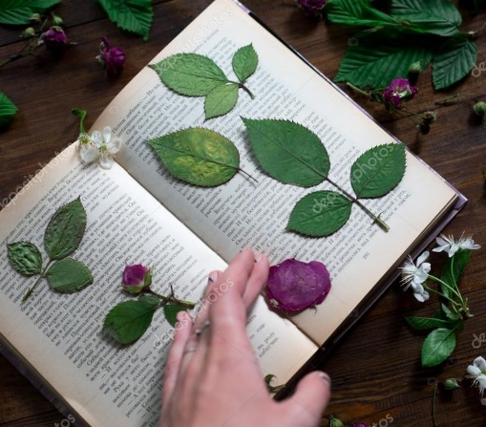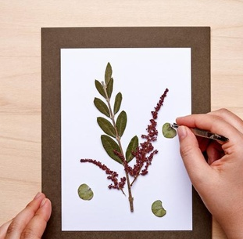

- Pěstování řeřichy
Zkuste najít v obchodě - zahradnictví – „Řeřicha“. Doma můžete vypěstovat (postup pěstování - podívejte na obrázek)
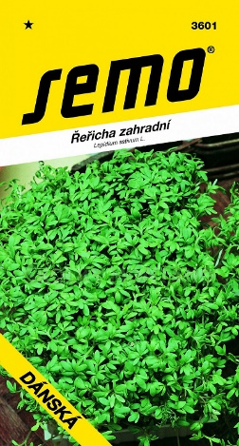

Postup:

- Semena řeřichy  Najděte plastové krabice, vata, semena a zkuste udělat tato:  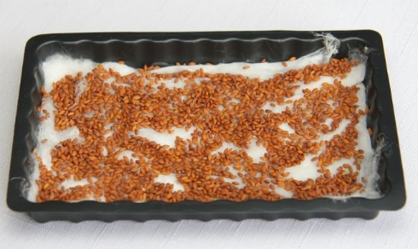 | - Řeřicha poroste  Zalévejte vodou (malé množství vody). Nechat - samo roste asi po 4 – 5 dnech.  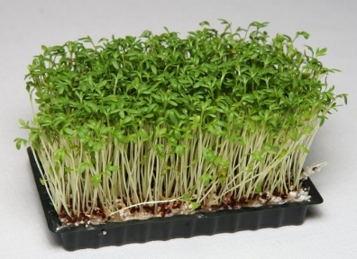
- Stříhání řeřichy  Už vyrostlo, tak opatrně stříhejte.  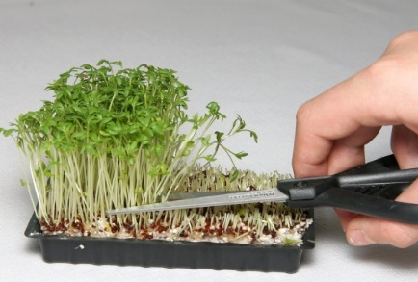 | - Můžete jíst  Tak dobrou chuť  